КОМИТЕТ  РЕСПУБЛИКИ ТАТАРСТАН  ПО ОХРАНЕ ОБЪЕКТОВ КУЛЬТУРНОГО НАСЛЕДИЯ |  | ТАТАРСТАН РЕСПУБЛИКАСЫНЫӉ МӘДӘНИ МИРАС ОБЪЕКТЛАРЫН САКЛАУ КОМИТЕТЫ
ПРИКАЗ БОЕРЫК
№
г. Казань

Об утверждении границ территории объектов культурного наследия регионального значения, расположенных в г. Казани

В соответствии с Федеральным законом от 25 июня 2002 года № 73-ФЗ
«Об объектах культурного наследия (памятниках истории и культуры) народов Российской Федерации», Законом Республики Татарстан от 1 апреля 2005 года № 60-ЗРТ «Об объектах культурного наследия в Республике Татарстан», в целях сохранения и государственной охраны объектов культурного наследия регионального значения и их территорий, как объектов градостроительной деятельности особого регулирования, приказываю:

1. Утвердить границы территорий объектов культурного наследия регионального значения, расположенных на территории города Казани, согласно приложению № 1 к настоящему приказу.
2. Утвердить режим использования территорий объектов культурного наследия регионального значения, расположенных на территории города Казани, согласно приложению № 2 к настоящему приказу.
3. Контроль за исполнением приказа оставляю за собой.

Председатель И.Н. Гущин

Приложение № 1
к приказу Комитета
Республики Татарстан
по охране объектов культурного
наследия
от «____»_________№

ГРАНИЦЫ
территорий объектов культурного наследия регионального значения, расположенных на территории города Казани

- Карта (схема) границ территории объекта культурного наследия регионального значения «Дом, где в 1909 – 1922 гг. жил учёный–востоковед Катанов Н.Ф.», 1909 – 1922 гг., расположенного по адресу: Республика Татарстан, г. Казань, пер. Школьный
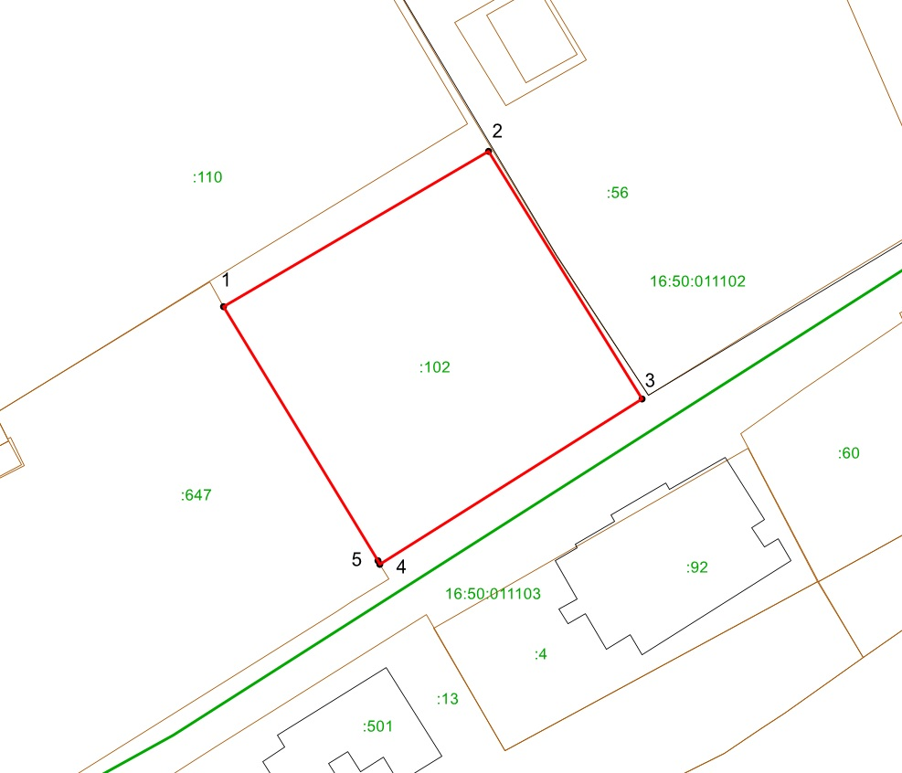

Условные обозначения:
 | - граница территории объекта культурного наследия
 | - объект капитального строительства
 | - граница земельного участка
16:50:011102 | - подпись кадастрового квартала
:102 | - кадастровый номер земельного участка
1 | - характерная точка границы территории

Картографическое описание границ территории объекта культурного наследия регионального значения «Дом, где в 1909 – 1922 гг. жил учёный–востоковед Катанов Н.Ф.», 1909 – 1922 гг., расположенного по адресу: Республика Татарстан, г. Казань, пер. Школьный

Граница территории объекта культурного наследия регионального значения проходит следующим образом:

Прохождение границы |  | Описание прохождения границы
от точки | до точки | Описание прохождения границы
1 | 2 | 3
1 | 2 | от точки 1 в северо-восточном направлении по внутриквартальной границе земельного участка до точки 2;
2 | 3 | от точки 2 в юго-восточном направлении по внутриквартальной границе земельного участка до точки 3;
3 | 4 | от точки 3 в юго-западном направлении по границе земельного участка вдоль пер. Канатовский до точки 4;
4 | 1 | от точки 4 в северо-западном направлении по внутриквартальной границе земельного участка до точки 1.

Таблица характерных точек
границ территории объекта культурного наследия регионального значения «Дом, где в 1909 – 1922 гг. жил учёный–востоковед Катанов Н.Ф.», 1909 – 1922 гг., расположенного по адресу: Республика Татарстан, г. Казань, пер. Школьный

№ точки | Координаты точек в МСК-16
№ точки | Х | У
1 | 475569.16 | 1306388.26
2 | 475585.61 | 1306416.36
3 | 475559.33 | 1306432.59
4 | 475541.88 | 1306404.84
5 | 475542.21 | 1306404.64
1 | 475569.16 | 1306388.26

- Карта (схема) границ территории объекта культурного наследия регионального значения «Трассировка посадских стен», XVIII в., расположенного по адресу (местонахождение): Республика Татарстан, г. Казань, ул. Нагорная / Тельмана

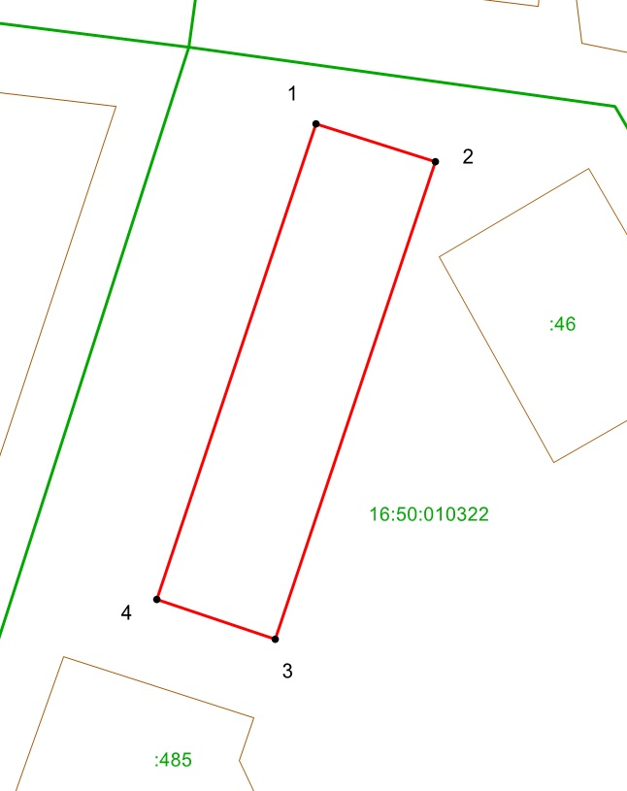

Условные обозначения:
 | - граница территории объекта культурного наследия
 | - объект капитального строительства
 | - граница земельного участка
16:50:010322 | - подпись кадастрового квартала
:46 | - кадастровый номер земельного участка
1 | - характерная точка границы территории

Картографическое описание границ территории объекта культурного наследия регионального значения «Трассировка посадских стен», XVIII в., расположенного по адресу: Республика Татарстан, г. Казань, ул. Нагорная / Тельмана

Граница территории объекта культурного наследия регионального значения проходит следующим образом:

Прохождение границы |  | Описание прохождения границы
от точки | до точки | Описание прохождения границы
1 | 2 | 3
1 | 2 | От точки 1 в восточном направлении вдоль улицы Тельмана до точки 2;
2 | 3 | от точки 2 в южном направлении по внутриквартальной границе до точки 3;
3 | 4 | от точки 3 в западном направлении по внутриквартальной границе до точки 4;
4 | 1 | от точки 4 в северном направлении вдоль улицы Зои Космодемьянской до точки 1;

Таблица характерных точек
границ территории объекта культурного наследия регионального значения «Трассировка посадских стен», XVIII в., расположенного по адресу: Республика Татарстан, г. Казань, ул. Нагорная / Тельмана

№ точки | Координаты точек в МСК-16
№ точки | Х | У
1 | 477074.99 | 1305528.75
2 | 477070.47 | 1305543.04
3 | 477013.31 | 1305523.82
4 | 477018.06 | 1305509.70
1 | 477074.99 | 1305528.75

Приложение № 2
к приказу Комитета
Республики Татарстан
по охране объектов культурного
наследия
от «____» №

Режим использования
территорий объектов культурного наследия регионального значения, расположенных на территории города Казани

В границах территорий объектов культурного наследия регионального значения, расположенных на территории города Казани, разрешается:
-проведение работ по сохранению объекта культурного наследия, направленных на обеспечение физической сохранности объекта культурного наследия, в том числе консервация, ремонт, реставрация, приспособление для современного использования;
-ведение хозяйственной деятельности, не противоречащей требованиям обеспечения сохранности объекта культурного наследия и позволяющей обеспечить функционирование объекта культурного наследия в современных условиях;
-использование и приспособление объекта культурного наследия для современного использования в соответствии с видами функционального использования без изменения его особенностей, составляющих предмет охраны;
-использование существующих объектов капитального строительства, а также земельных участков (без возведения объектов капитального строительства и установки некапитальных сооружений) с установлением видов разрешенного использования, предусматривающих следующие направления хозяйственной деятельности:
- обслуживание жилой застройки (код 2.7);
- социальное обслуживание (код 3.2);
- здравоохранение (код 3.4)
- образование и просвещение (код 3.5)
- культурное развитие (код 3.6)
- общественное управление (код 3.8.)
- деловое управление (код 4.1.)
- магазины (код 4.4)
- банковская и страховая деятельность (код 4.5)
- общественное питание (код 4.6.)
- гостиничное обслуживание (код 4.7.)
- отдых (рекреация) (код5.0);
- спорт (код 5.1.)
- историко-культурная деятельность (код 9.3);
-восстановление утраченных элементов и частей объекта культурного наследия по существующим чертежам, обмерам и историческим аналогам;
-снос сооружений и объектов, в том числе временных, нарушающих целостность объекта культурного наследия с учетом требований Федерального закона от 25 июня 2002 года № 73-ФЗ «Об объектах культурного наследия (памятниках истории и культуры) народов Российской Федерации»;
-капитальный ремонт существующих объектов инженерной инфраструктуры (внешние сети водоснабжения, канализации, теплоснабжения, газоснабжения, электроснабжения, телефонизации и др.), а также прокладка новых объектов инженерной инфраструктуры подземным способом при условии отсутствия влияния производимых работ (в том числе динамических воздействий) на объект культурного наследия;
-благоустройство территории, направленное на сохранение, использование и популяризацию объекта культурного наследия;
-использование в покрытии площадок, подходов и проездов традиционных материалов (кирпич, камень, гранит и иные природные материалы, а также материалы, имитирующие натуральные);
-применение отдельно стоящего оборудования освещения, отвечающего характеристикам элементов исторической среды;
-озеленение: сохранение деревьев, санирующая и санитарная рубка зеленных насаждений, высадка новых элементов озеленения;
-сохранение историко-градостроительной среды, воссоздание утраченных исторических элементов ценных в мемориальном и архитектурно-ансамблевом отношении (зданий, строений, сооружений, малых архитектурных форм, ограждений, ворот) при наличии достаточных научных данных, необходимых для их воссоздания с учетом требований Федерального закона от 25 июня 2002 года № 73-ФЗ «Об объектах культурного наследия (памятниках истории и культуры) народов Российской Федерации»;
-установка информационных надписей и обозначений на главном фасаде объекта культурного наследия не выше первого этажа;
-размещение средств наружной информации (вывесок), предназначенных для доведения до сведения потребителей в соответствие с требованиями Федерального закона от 07 февраля 1992 года № 2300-1 «О защите прав потребителей»: информация о профиле деятельности, фирменном наименовании организации, месте ее нахождения (адресе) и режиме работы, о государственной регистрации индивидуального предпринимателя и наименовании зарегистрировавшего его органа в соответствии с законодательством;
-высота средств наружной информации (вывесок) должна составлять не более 2/3 от высоты фриза, простенка между окнами этажей, в пределах которой регламентируется размещение той или иной конструкции;
-ширина информационных конструкций должна составлять, не более 2/3 от ширины простенка, в пределах которого регламентируется размещение той или иной конструкции, за исключением декоративно-художественных панно.
Все вышеуказанные работы проводятся в соответствии с требованиями Федерального закона от 25 июня 2002 года № 73-ФЗ «Об объектах культурного наследия (памятниках истории и культуры) народов Российской Федерации».
В границах территорий объектов культурного наследия регионального значения, расположенных на территории города Казани, запрещается:
-строительство объектов капитального строительства и увеличение объемно-пространственных характеристик, существующих на территории памятника или ансамбля объектов капитального строительства; проведение земляных, строительных, мелиоративных и иных работ, за исключением работ по сохранению объекта культурного наследия или его отдельных элементов, сохранению историко-градостроительной или природной среды объекта культурного наследия;
-установка на фасадах и крыше объекта культурного наследия кондиционеров, крупногабаритных антенн и иных элементов инженерного оборудования;
-установка средств наружной рекламы;
-прокладка объектов инженерной инфраструктуры (внешние сети водоснабжения, канализации, теплоснабжения, газоснабжения, электроснабжения, телефонизации и др.) надземным способом;
-установка киосков, павильонов, навесов, малых архитектурных форм, за исключением восстановления утраченных;
-использование технологий, создающих динамические нагрузки (применение машин ударного действия, таких, как прессы, молоты и т. д., кривошипно-шатунных механизмов, молотов и других механизмов ударного действия, одновременное использование большого количества машин с синхронным или асинхронным приводом) на объект культурного наследия и на окружающую его застройку;
-засорение территории объекта культурного наследия строительными, бытовыми отходами любого вида и форм;
-вырубка деревьев, за исключением санитарных рубок.

